**Enviar trabajos (fotos de trabajos y cuadernos cuando corresponda) al correo: eloytroncoso@hotmail.com**

**Con Asignatura fecha, nombre y curso**

**Debes mandar los trabajos el 20 de mayo**

**Guía de Tecnología**

**Asignatura: TECNOLOGÍA Curso: 4°**

**Fecha:** CLASE del LUNES 11 y LUNES 18 de mayo, 2° y 3a semana mayo

**Profesor:** Carlos Troncoso C.

**Nombre del alumno: _________________________________**

**I.-Objetivo de aprendizaje**

**OA 2 Planifi­car la elaboración de un objeto tecnológico, incorporando la secuencia de acciones, materiales, herramientas, técnicas y medidas de seguridad necesarias para lograr el resultado deseado, y discutiendo las implicancias ambientales de los recursos utilizados**

**II.-Contenido: Elaboran un objeto tecnológico**

**III.-OBJETIVO de la clase:** **Crear un objeto tecnológico con material de desecho.**

**IV.-Indicaciones generales:**

**Registra la fecha y el objetivo en tu cuaderno**

**Retroalimentación:**

**Saludos a todos a mis alumnos y apoderados, espero que se encuentren bien.**

**Les recuerdo que debieron hacer un invento o proposiciones y escríbirlas en el cuaderno y además, elaborar un objeto con material de desecho, un guante con una chomba de lana sin uso y ahora una mamushka con botellas plásticas.**

**¡¡¡TRABAJA CON ENTUSIASMO!!**

|  |
| --- |
| **Felices los niños juegan y saltar sobre el tobogán inflable. Poco ...** |

**V.-ACTIVIDAD a desarrollar:**

**Muchos proyectos con reciclaje pueden aportar mucha creatividad en talleres y manualidades escolares, en este caso presentamos cómo hacer** **mamushka con reciclaje de botellas de agua de diferentes tamaños.**

**[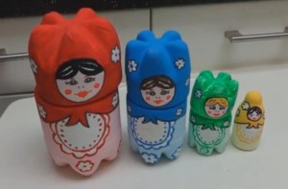](http://www.manualidadesplus.com/wp-content/uploads/2014/10/mamushkas-botellas.jpg)**

**Presentamos cómo hacer mamushka con reciclaje de botellas de agua de diferentes tamaños.**

**Es una manualidad fácil, con elementos que tenemos al alcance de la mano y que es ideal para manualidades con niños.  
Elementos necesarios:  
  
Botellas plásticas de agua ( 6 botellas)  
Acrílicos  
Pincel  
Fibra negra  
Cinta transparente  
Tijera  
Plancha  
  
PASO A PASO:  
  
[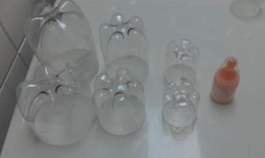](http://www.manualidadesplus.com/wp-content/uploads/2014/10/mamushkas-botellas-1.jpg)**

**\* Cortar la mitad inferior de botellas de agua de 3 diferentes tamaños, en 2 niveles  
  
[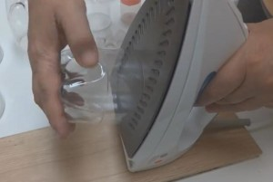](http://www.manualidadesplus.com/wp-content/uploads/2014/10/mamushkas-botellas-2.jpg)**

**\* Pasar cada mitad por la parte de abajo con la ayuda de tus padres, plancha para quitarle el filo al plástico.**

**[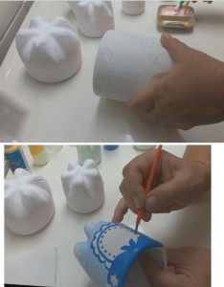](http://www.manualidadesplus.com/wp-content/uploads/2014/10/mamushkas-botellas-reciclaje-3.jpg)* Dar una mano o dos de acrílico blanco a todo el envase o témpera, luego con diferentes colores de acrílico o témpera pintar el cuerpo de la mamushka  
  
[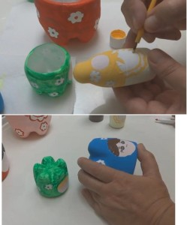](http://www.manualidadesplus.com/wp-content/uploads/2014/10/mamushkas-botellas-reciclaje-4.jpg)* Elegir un color para cada una y realizar el estampado con pintura, la cara y el cabello, pintando los ojos con el fibron negro.  
  
[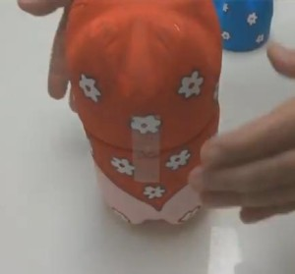](http://www.manualidadesplus.com/wp-content/uploads/2014/10/mamushkas-botellas-reciclaje-5.jpg)  
  
* Pegar un trozo de cinta transparente por detrás y listo, colocar las mamushkas una dentro de la otra.  
  
[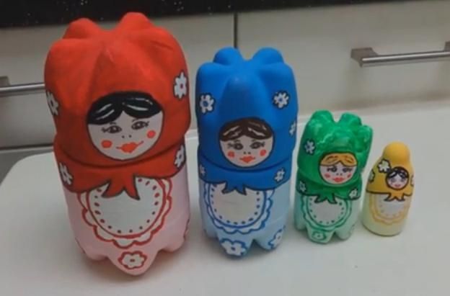](http://www.manualidadesplus.com/wp-content/uploads/2014/10/mamushkas-botellas.jpg)**

**VI.-Retroalimentación**

**Se desarrolló en las indicaciones generales**

**VII.- Fecha de envío**

**Debes mandar los trabajos el 20 de mayo**

**VII.- Como y/o donde enviar.**

**Estoy recepcionando trabajos en el colegio, el día miércoles desde las 9:00 a las 12:00 hras.-**